布
易
网
商
业
规
划
书

项目名称：布易网（www.buuyee.com）
公司地址：山东省济南市天桥区重汽翡翠郡北区1号楼101
联系方式：0531-85806033 13589135139
buuyeer@163.com
联 系 人：许正堂 职务：CEO

A· 企业简介：包括公司名称、发展历史、产品或服务以及股东各方
公司名称：布易网络科技有限公司。总部：济南。

发展历史：在媒体运作的基础上，布易网络科技有限公司成立于2008年05月。06月获得第一笔天使投资。2008年06月开发布易网。08年12月测试上线。09年04月青岛分商城测试上线。09年05月菏泽分商城测试上线。二次开发于2010年10月上线。

产品服务：布易网（www.buuyee.com）是国内首家同城社区电子商务网站。网站主要分为三个板块，社区，城市，商城。利用各版块产品的结合，来完善商城的网络粘性，社区的实用性，和用户交互性。以及解决目前网购的信誉和物流问题
B· 企业的专有技术，有哪些产品或服务正在开发、进行到了什么阶段,各项产品或服务在市场中的竞争优势。

产品阶段：
布易网 （www.buuyee.com.）08年12月上线，二次开发于2010年10月上线，2011年9月新加功能记账本，晒晒，完善社区功能，提高用户活跃性。
竞争优势：
1.商城社区化，增加商城的网络粘性，以及用户的交互性。偶然消费在实体购物中占得比例一直很大，尤其是低价商品，而网上商城比例却很低。网民在网上的时间比重大部分用在游戏，社区这里，大部分人是具有了购买意愿后登录网上商城。布易网把商城社区化，在其中设定了很多渠道引导用户消费。
2.目前，在全国几乎每个人口超过百万的城市都拥有本地的网上商城。他们中部分在整合供货渠道，快速送货方面做的都不错。但是因为品牌区域化，信誉难以复制，用户积分等虚拟财富不能共享，而丧失很多差旅用户。
3.商城同城化，2010年一份调查报告显示，网购人群在整个网民基数中所占的比例不到35%，将近50%的用户担心商品质量问题而放弃网络购物，20%的用户因为送货周期放弃网络购物。而布易网所有商品支持货到付款，以及12小时内送货承诺能解决这些问题。
各电子商务模式优劣分析
 | 当当网 | 淘宝网 | 布易网
模式 | 国内B2C模式代表。 | C2C.B2C的混合模式，偏重C2C. | 同城社区电子商务。利用社区解决网购网站的流量，粘性，用户交互性问题等。
品牌 | 10年的品牌价值累计。并且有资金团队优势。前期偏重图书，造成了品牌误区。 | 6年15亿投资累计的品牌价值。并且有资金团队优势。但是因为对个人商家监管困难，目前网购的信誉问题，大部分要归罪于C2C网站。 | 品牌建设中。但是有供货渠道的规模问题，部分商品的价格问题。
仓储 | 有仓储，并且开始在北京以外的地区设立仓储中心。有完善的进存销系统。但是有高额的仓储维护费用。 | 利用B2C和C2C商家的仓储。 | 利用本地实体仓储，整合供货渠道，并逐步完善进存销系统。
商品 | 偏重图书，其他商业也在丰富中。 | 目前商品种类最全的网站。 | 商品丰富性不如其他网站。但是鲜花，蛋糕，快销品等商品具有高利润和配送优势。
支付 | 多种支付方式。 | 有信用支付平台 | 货到付款。
配送 | 更多的仓储中心，解决了部分配送周期问题。但是物流外包，在配送周期，配送安全上难以控制。配送周期平均3-4日。 | 物流外包，除了用户承担物流费用以外，在配送周期，配送安全上难以控制。配送周期平均3-4日。 | 自己的配送团队，严格监控服务，将我公司的优质服务理念带进家门。12小时内送货。最快1小时。
售后 | 异地购物，因为商品质量或者配送造成的退换货，以及其他售后，都要付出很高的时间和费用成本。 | 异地购物，因为商品质量或者配送造成的退换货，以及其他售后，都要付出很高的时间和费用成本。 | 可上门售后，也可到本地指定售后地点。本地售后更能建立购买信心。
C· 市场分析：包括目前公司的市场份额、市场地位、销售方法、竞争力及其他市场营销策略，同时还应提供潜在市场的整体规模以及主要竞争对手的情况。

市场份额：
布易网扎根济南近三年的时间，以鲜花蛋糕为依托，横向发展，丰富产品。自建物流，坚持12小时送货上门的理念，获得消费者好评。目前在济南网购市场约有10%的市场份额。月销售额在20~30万。
广告投放：1.布易团队传统媒体资源的应用。主要利用媒体为《之式》，户外，电视，和一些针对中高端生活圈的媒体。
2.商品目录直投，并在其中融入促销活动。直投主要覆盖到写字楼，沿街商铺以及各高校和企事业单位。
销售方法：1.线上促销、秒杀、团购相结合，不断刺激消费。
2.线下设流动摊点、社区代购点，方便配送及售后服务。
竞 争 力：
模式：B2C社区电子商务，加入同城概念，同城范围内实现12小时免费送货上门。售后及时跟进，消除消费者的网购顾虑。
其他市场营销策略：
1.针对中小网站的商品虚拟代理。类似谷歌的广告联盟，是中小网站盈利点的有效补充，开发潜力大。
2.发展中小城市加盟商。规模大或者商品资源丰富的城市，布易网直接经营。其他城市采取连锁加盟的模式
3.网络兼职，类似淘宝客。
市场研究：据中国电子商务研究中心监测数据显示，到2011年第二季度中国网络购物市场交易规模
达1792亿元，同比增长76.7%，环比增长10.6%。截止到2011年6月为止，网络零售市场交易规模
为3492亿元，同比增长74.6%。伴随着网民的不断增加，网购已成为网络消费最重要的增长驱动力.
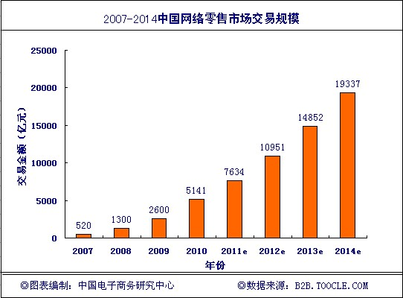

据“中国电子商务投诉与维权公共服务平台”统计，广大用户经常投诉的类型：产品与描述不符，质量问题，已支付货款但没有收到货物，订单无故被取消等等。其中消费者投诉最多的是货到迟缓，占25%。排在第二位、第三位的是订单取消和退款问题。详细情况见下

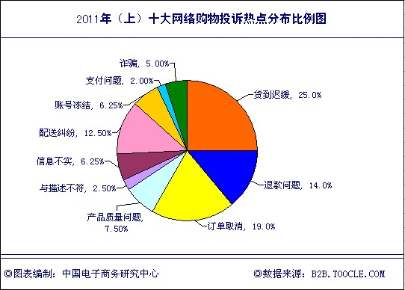

中国电子商务研究中心统计出了2011年上半年十大网络购物被投诉企业排行榜，他们分别是：
京东商城、淘宝网、库巴网、苏宁易购、国美、当当网、1号店、凡客诚品、新蛋、易迅。从下图可
以看出这十家企业被投诉的概率。其中京东商城是被投诉最多的企业。

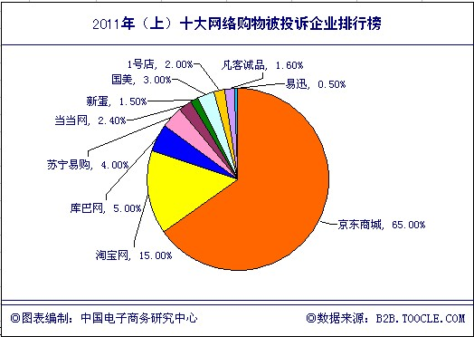
通过分析以上数据网上零售产业潜力巨大，但物流，售后问题限制了企业的发展，通过布易网社区、同城电子商务模式，12小时送货上门，同城售后的方式得以解决。

D· 商业模式：企业如何营利。
商品的销售收入。
社区、商城的广告收入及其他。
E· 管理队伍：公司的管理架构，以及创始人、主要管理人员和技术骨干的简历。
管理架构：
布易网

技术部
编辑部
财务部
商品客服部
配送部
市场部

创始人： 许正堂，男，生于1983年。酷爱文化创意产业，98年至今大量涉猎文学，摄影，电影，广告，互联网等行业。07年初主持创办之式传媒，负责管理和运营。08年主持策划布易网项目，负责管理和运营，以及未来发展。个性稳重，偏执，有韧性。善于整合有效资源，有很强的策划能力及大局观。闲暇喜阅读，NBA，下厨等.
主要管理人员：

F· 过去两到三年的资金及管理运作的简单财务报告，以及今后两年的销售预测。
财务报告：
布易网自08年底测试上线至2011年10月底，销售额累计超过580万元。单日最大销售出现在11年2月14日，为5万元。其中鲜花蛋糕的毛利率超过50%，利润最低的为日用品，毛利率为10%。商品平均毛利润在30%左右。
销售预测：
- 商城商品销售以济南为例，济南市人口总量为670万，网民人数超过400万，网购人数在100万左右，2011年山东网购零售交易总额为80亿，济南网络零售年交易总额约为1.97亿元。在最近的品牌调查中，布易网的知名度不到10%，2011年平均月销售额在20万以上（鲜花蛋糕占整个销售额的40%以上）。在完全拓展开市场后，布易网在济南市的年销售额将超过5000万。全省范围内将超过10亿。
济南市销售计划
阶段 | 投入 | 周期 | 预计销售额 | 方案
第一阶段 | 45万 | 6周 | 60万 | 第一阶段以品牌推广为主。选择权威的大众媒体（晚报，大众网，舜网，户外等），并辅以广告直投以弥补覆盖死角。
第二阶段 | 15万 | 9周 | 100万 | 经过第一阶段的推广，为布易网带来大量的口碑效应，以及数量可观的忠实用户。第二阶段以商品销售为主，推广方式以促销活动为主，主要覆盖各高校，住宅区和商业广场。
第三阶段 | 10万 | 10周 | 150万 | 经过前两个阶段的推广，布易网累计更多的忠实用户。第三阶段以树立布易网的美誉度为主。在权威媒体上以软文和名人推介为主。除提高已有用户忠诚度以外，拓展更多的非网购用户。
第四阶段 |  | 1.5-2年 |  | 第四阶段为前三段推广的延续，补缺，并把布易网的日订单量维持在600-800单范围内。目前布易网平均单订单交易额在100元左右。按此推算布易网年销售额能超过2000万元。
（注：此销售计划是在各资源完全充足的情况下实现的，和本次融资无关。）

2.布易网其他盈利点主要为广告收入和网络产品的增值服务。

G· 一到两年之内的融资计划，包括资金需求量，具体融资方案及其它相关需求。

资金需求:
融资分两步完成，第一步融资100万美元，第二步融资500万美元。共计融资550万美元。具体方案如下。
融资方案:
第一步融资100万美元。主要解决：布易网三次开发，服务器架设，试点城市开发以及团队建设。周期8-10月。资金安排如下：
 | 费用 | 解决问题
三次开发 | 40 | 融入更多社区元素，增加社区与商城的结合点。完善已有版块细节。比如虚拟商品，积分等。
服务器架设 | 50 | 解决网站浏览速度。更多城市加入和用户增加的数据量。
办公硬件 | 30
广告投入 | 100 | 1.全国范围的整站推广，偏重网络渠道。  2.商品销售推广。偏重传媒媒体。  3.招商推广。偏重网络渠道。
客服及售后服务 | 30 | - 与供货商建立售后服务点共享机制。  - 组建售后服务部，处理用户纠纷。
自建物流和仓储中心 | 200 | - 车辆购买，衣服，  - 构建物流平台系统，完善配送流程  - 在省内主要城市建立物流配送中心，及仓库。
重建供货商渠道
流动资金 | 130
注：单位为人民币：万元。

第二步融资500万美元。主要解决：布易网全国布局，服务器架设，广告投入。
其他需求：
推荐有多年资金管理经验，与本团队有共同目标和价值观的人才加入。

